«Непокоренный Ленинград», посвященный 77-летней годовщине снятия блокады
Ленинграда
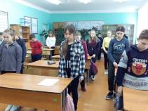
«Память моя блокадная, честная не плакатная,
Не подведи меня. Не потеряй ни дня...»
Анатолий Молчанов
27 января – особая дата в истории нашей страны. 77 лет назад, 27 января 1944 года, была полностью снята блокада Ленинграда.
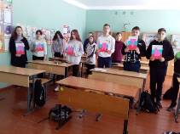
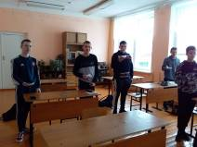
С 18 января по 27 января в в филиале МБО СОШ с. Большой Труев СОШ с. Явлейка прошли уроки мужества в 6, 8, 9 классах «Непокоренный Ленинград», посвящённый памяти ленинградцев, умерших и выживших в страшные дни блокады. Одной из самых трагических страниц в истории Великой отечественной войны и мировой истории. Организация и проведение мероприятий, посвященных этой дате, играет огромную роль в воспитании детей и современной молодежи, позволяет им задуматься о своей жизни, изучить, осмыслить и проанализировать опыт поколений.
Учащиеся в очередной раз вспомнили, а некоторые узнали, что битва за Ленинград, продолжавшаяся 1125 дней – одна из самых героических и трагических страниц не только Великой Отечественной войны, но и всей мировой истории. Человечество не знает другого такого примера, когда бы огромный город в течение 900 дней находился в безжалостном кольце вражеской блокады и не только жил, но и мужественно боролся с врагом. В конце мероприятия все присутствующие почтили память погибших в годы Великой Отечественной войны минутой молчания. Урок мужества «Непокоренный Ленинград», в очередной раз убедил ребят, что они обязаны помнить, какой ценой завоеван мир, и сделать всё возможное для его сохранения.

Старшая вожатая – Уланова С.В.

